**迎新春线上活动议程**

1月30日（大年二十八）20:00时开始

1. **播放公司党委书记、总经理新春致辞**

（此处肯定有红包）

**二、播放领导班子拜年视频**

（此处连续有红包）

**三、播放各部门、各县区分公司拜年视频**

**1、涪城分公司拜年视频**

（此处必须有红包）

**2、江油分公司拜年视频**

（此处一定有红包）

**3、三台分公司拜年视频**

（此处绝对有红包）

**4、游仙分公司拜年视频**

（此处100%有红包）

**5、高新分公司拜年视频**

（此处妥妥滴有红包）

**6、安州分公司拜年视频**

（此处笃定有红包）

**7、梓潼分公司拜年视频**

（此处必定有红包）

**8、盐亭分公司拜年视频**

（此处必然有红包）

**9、北川网格拜年视频**

（此处相信有红包）

**10、平武网格拜年视频**

（此处确定有红包）

**11、财务、人力、纪检拜年视频**

（此处有几波红包）

**12、办公室/工会/党群拜年视频**

（此处接着有红包）

**13、市场部拜年视频**

（此处坚信有红包）

**14、渠道中心拜年视频**

（此处料定有红包）

**15、政企BG拜年视频**

（此处深信有红包）

**16、客服部拜年视频**

（此处确信有红包）

**17、网络部拜年视频**

（此处笃信有红包）

**18、产互办事处拜年视频**

（此处必然有红包）

**四、在线小游戏环节**

1、疯狂数钱（前十名有奖）

2、福虎高升（前十名有奖）

3、萌虎接金币（前十名有奖）

4、疯狂切水果（前十名有奖）

5、虎虎生威（前十名有奖）

奖品如图：（桌面空气净化器、萌虎爪暖手宝等）

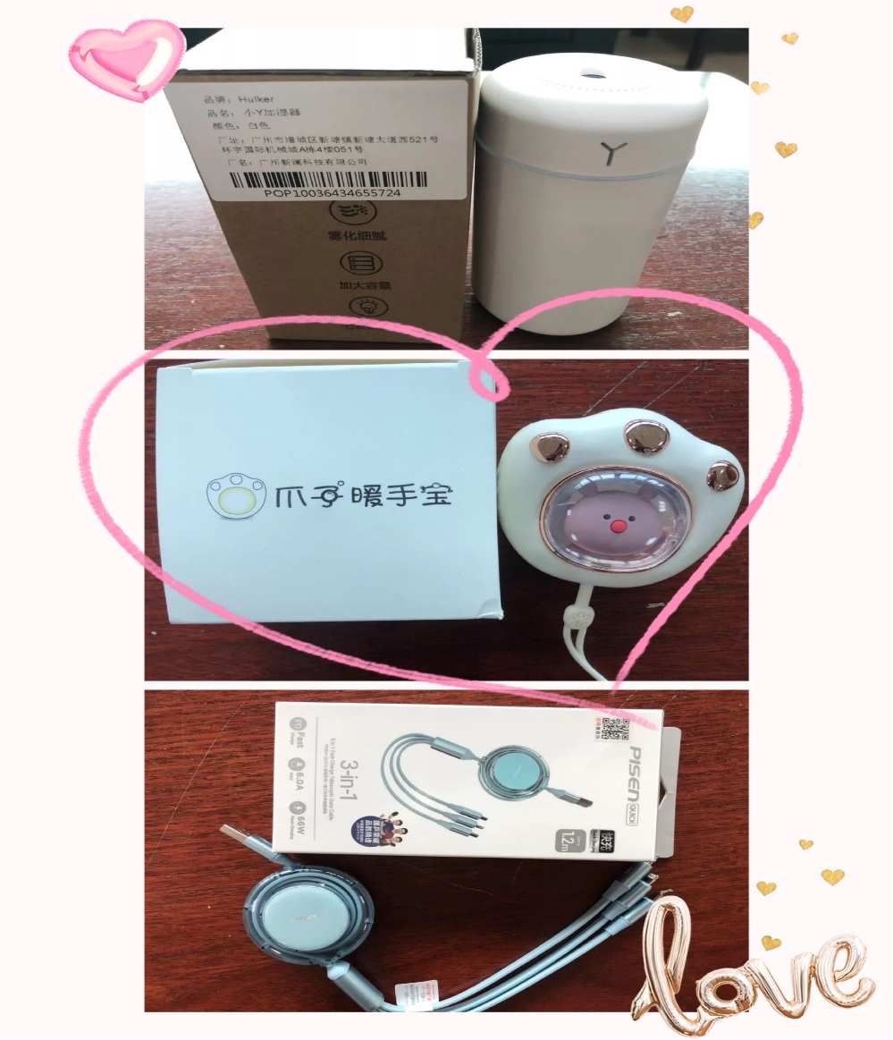

五、扫码抽奖环节

1、三等奖（100名，北欧拼搭糖果盒、关注健康体脂称、智能电动牙刷、负离子吹风）

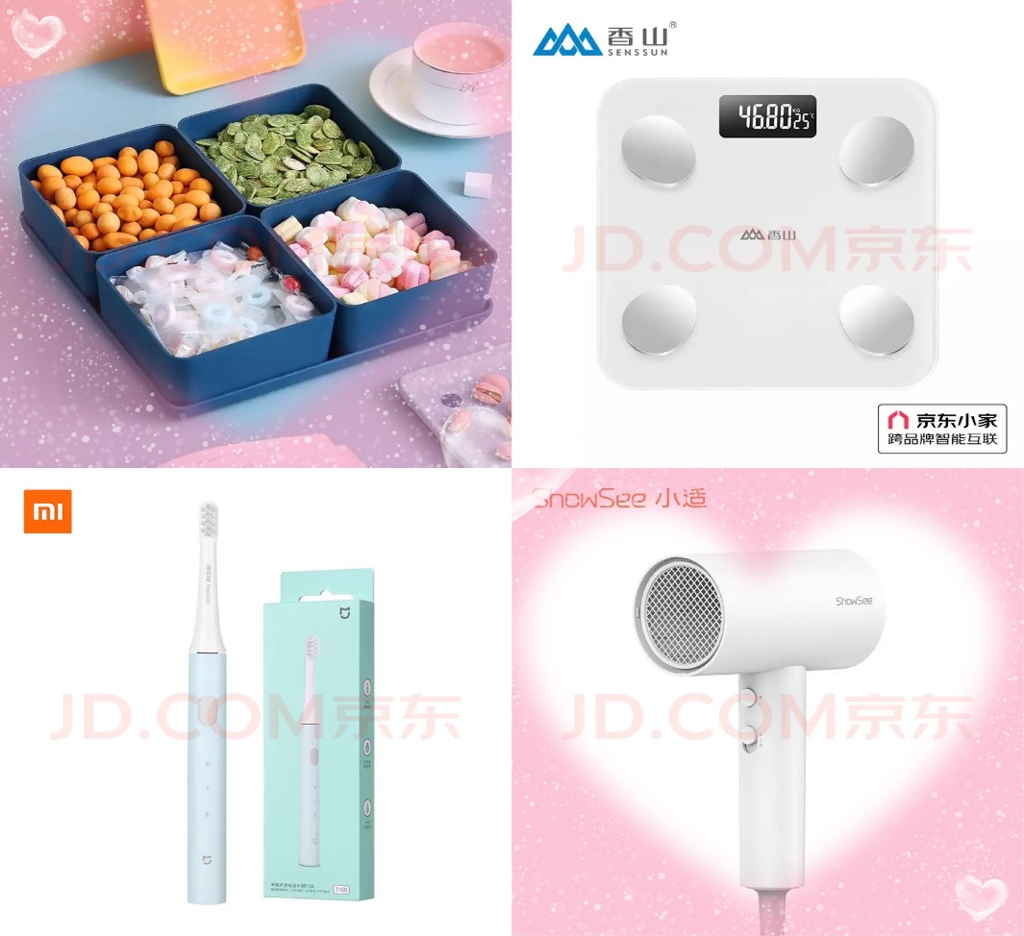

2、二等奖（30名，厨房新宠空气炸锅）

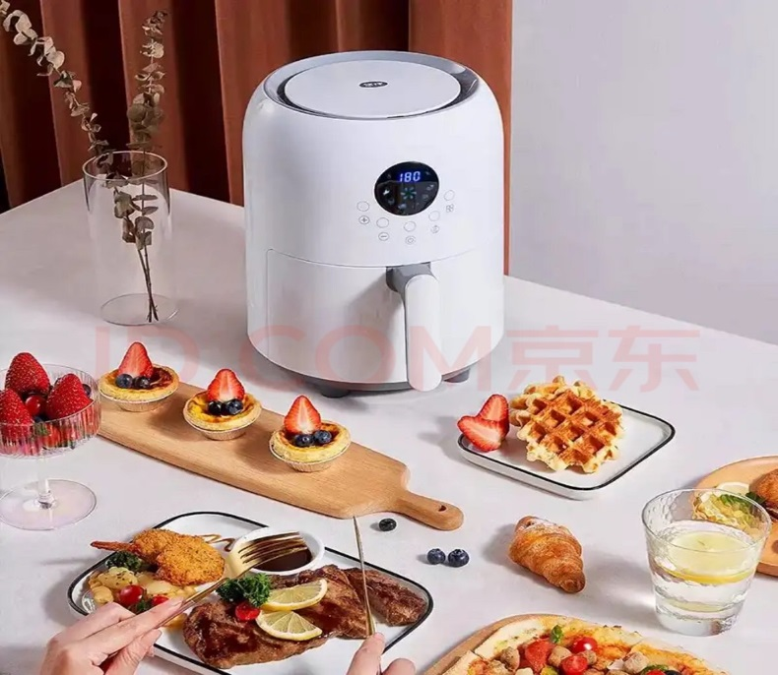

3、一等奖（10名，双立人锅具五件套）

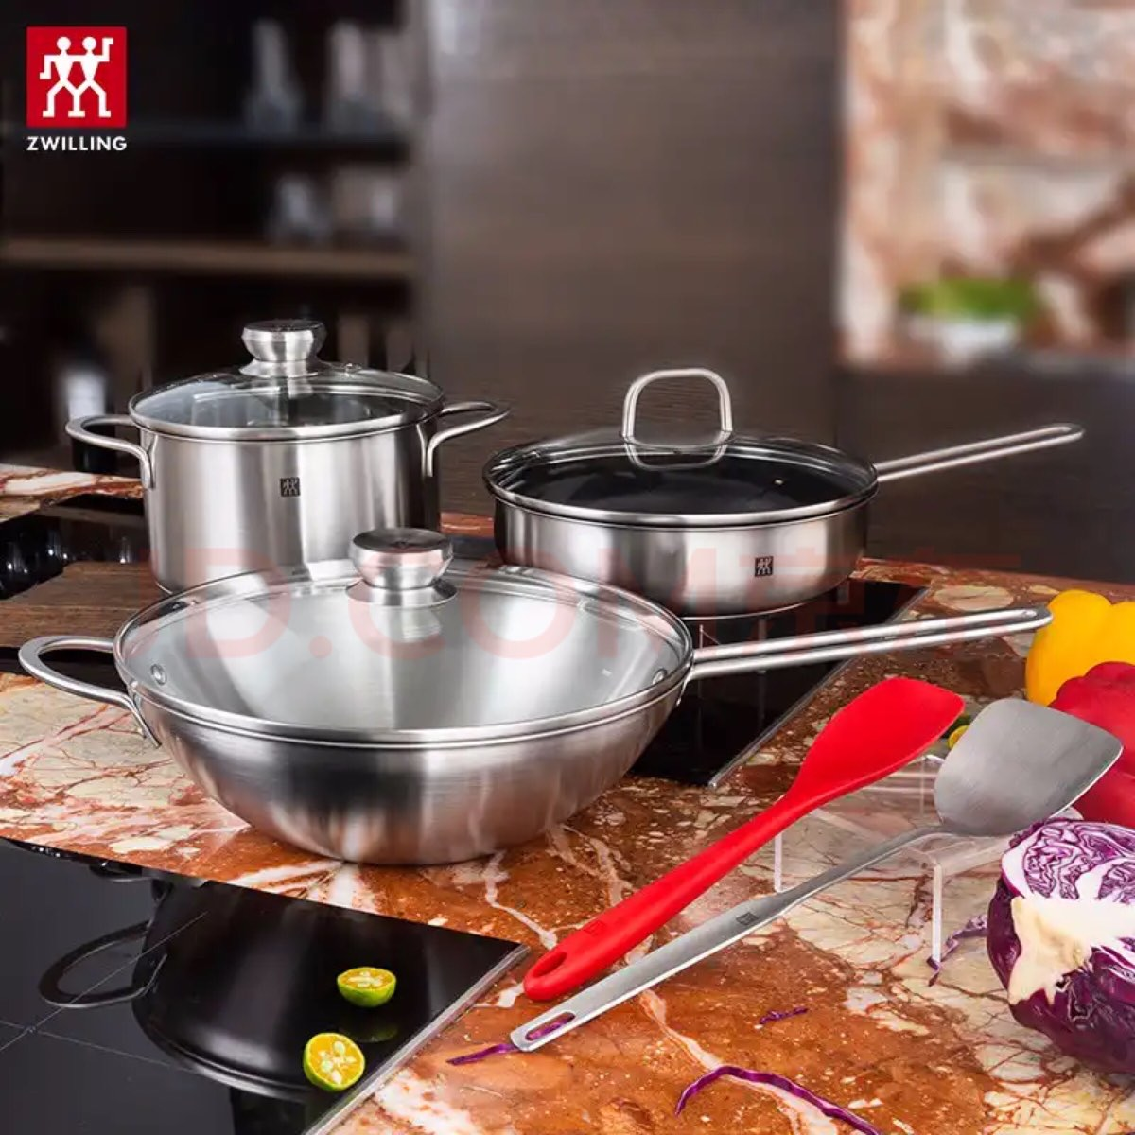

（中奖的小伙伴节后到办公室/工会徐颖处领取奖品）

办公室/工会

2022年1月28日